De rostros perfectos a rostros reales: ¿Cómo han cambiado los estándares de belleza desde los 80s hasta hoy?
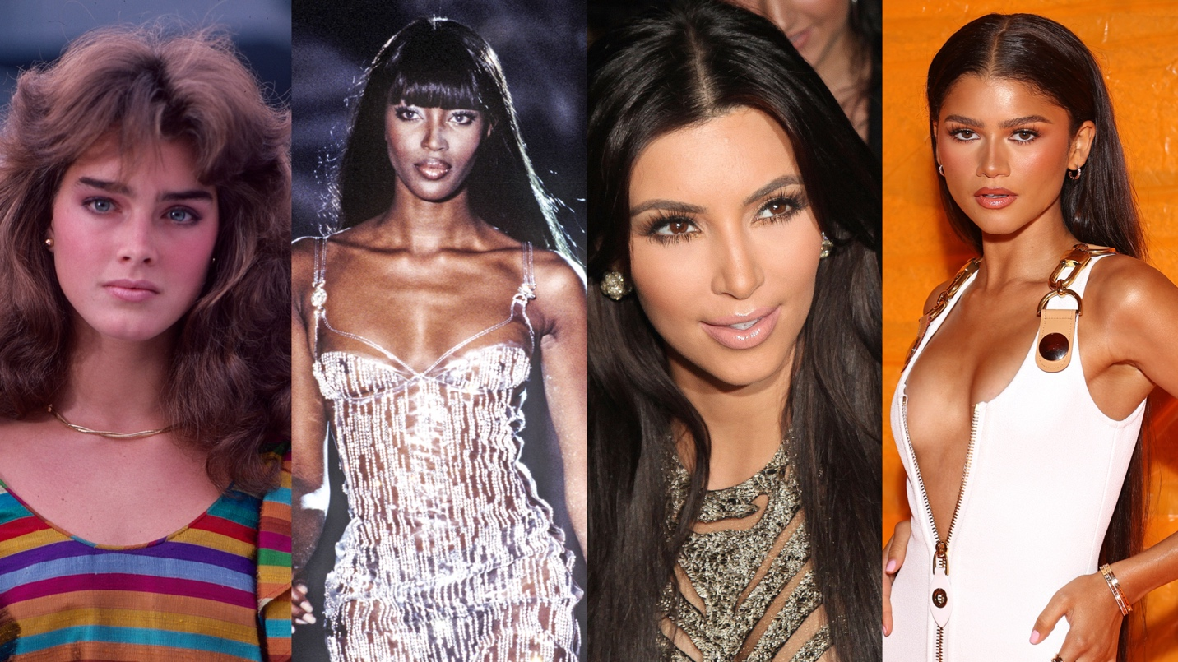
En una época marcada por filtros y tutoriales, un nuevo análisis visual de Getty Images -el principal experto en la creación de contenido visual- explora cómo la representación de la belleza ha evolucionado en las últimas décadas: del maximalismo ochentero a la estética perfeccionada del “Instagram Face”. Este cambio revela nuevas claves sobre cómo las marcas de belleza y cuidado personal pueden conectar de forma más auténtica con sus consumidores.
Según un análisis realizado por la plataforma de investigación de Getty Images, VisualGPS, a medida que los consumidores interactúan cada vez más con plataformas visuales, la forma en que se representa la belleza en el marketing y la publicidad no solo moldea su identidad personal, sino que también impacta directamente en sus decisiones de compra.
Lo que muestran las imágenes
Según el análisis visual de los expertos de Getty Images, la estética facial de los años 80 se definió por la exageración: maquillaje intenso, peinados voluminosos y estilos atrevidos, tanto en mujeres como en hombres. Fue la era del mullet, los bigotes y el uso visible del maquillaje masculino. En los 90, esa energía desbordada dio paso a una estética más andrógina y minimalista, influenciada por el heroin chic de las pasarelas, la edad dorada del hip hop y, hacia el final de la década, la cultura grunge, con pieles pálidas, rasgos angulosos y un estilo deliberadamente despeinado y sobrio.
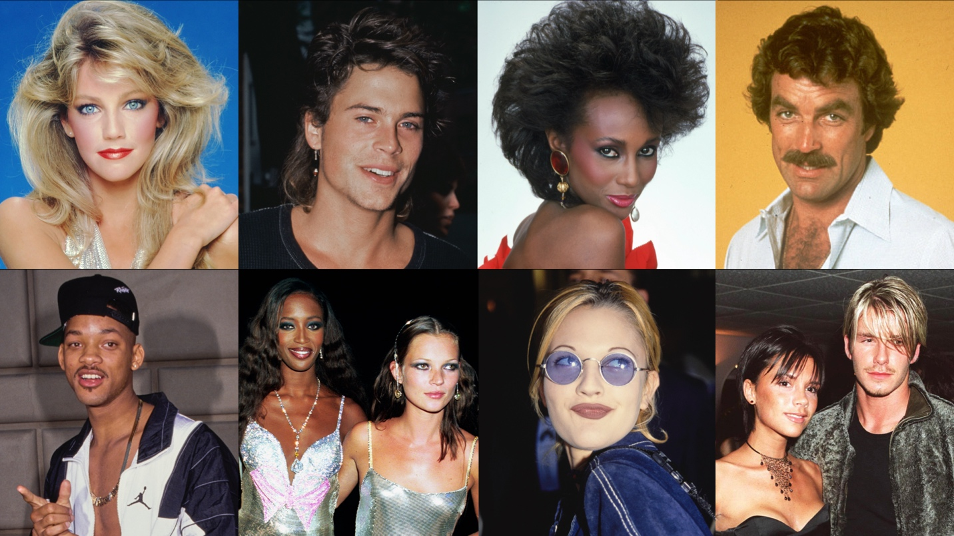
Con los 2000 llegó el dominio de la cultura pop y el poder de las celebridades, instaurando un nuevo ideal de belleza: piel bronceada, cabello ultra lacio y cejas delgadas marcaron tendencia entre las mujeres, mientras que figuras como Brad Pitt y las boy bands definieron los códigos estéticos masculinos. En los 2010s, el contouring transformó el rostro con un enfoque casi escultórico del maquillaje, impulsado por figuras como Kim Kardashian. Al mismo tiempo, surgieron estilos como el no makeup makeup look, que celebraban una belleza más natural y abrieron paso al auge del skin care y el “glamour sin esfuerzo”.
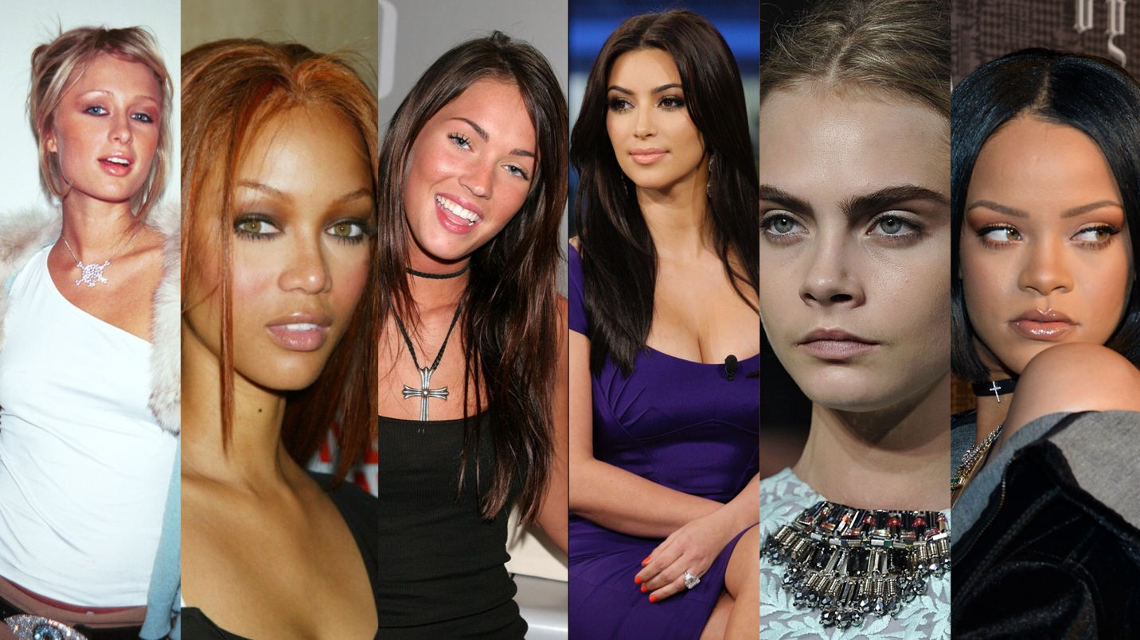
En los inicios de nuestra década domina el Instagram face: piel impecablemente lisa, labios voluminosos, pómulos marcados y ojos almendrados enmarcados por pestañas dramáticas. Una estética globalizada, moldeada por filtros, tutoriales y el acceso creciente a la medicina estética. El resultado: rostros homogeneizados, donde lo aspiracional se volvió replicable.
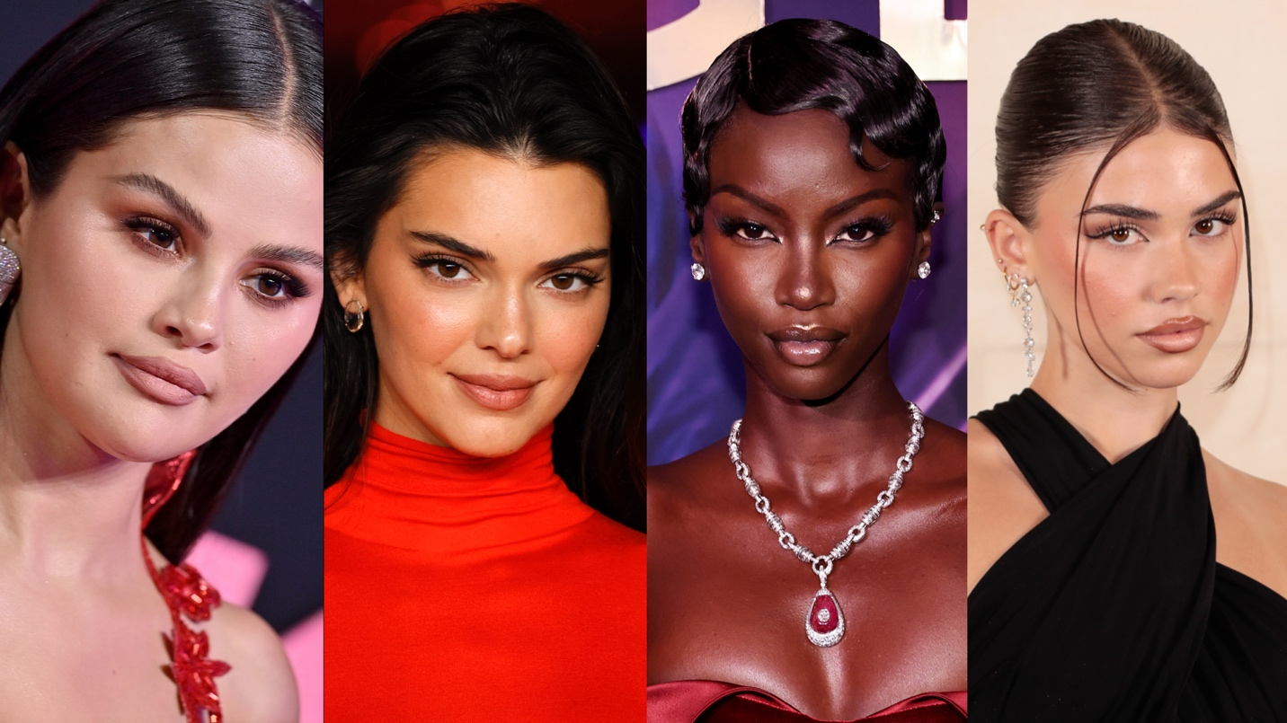
Hoy vemos surgir leves señales de cambio. El snatched face —tenso, pulido y perfectamente esculpido— empieza a ceder terreno al sunken face: un rostro más hundido, con cejas decoloradas que restan volumen y expresividad. En pasarelas como Cannes, cobraron fuerza tendencias como las ghost lashes —rostros completamente maquillados, pero sin rastro de máscara de pestañas— que, en un contexto de ajustes económicos globales, parecen anunciar que la piel, más que nunca, será la protagonista.
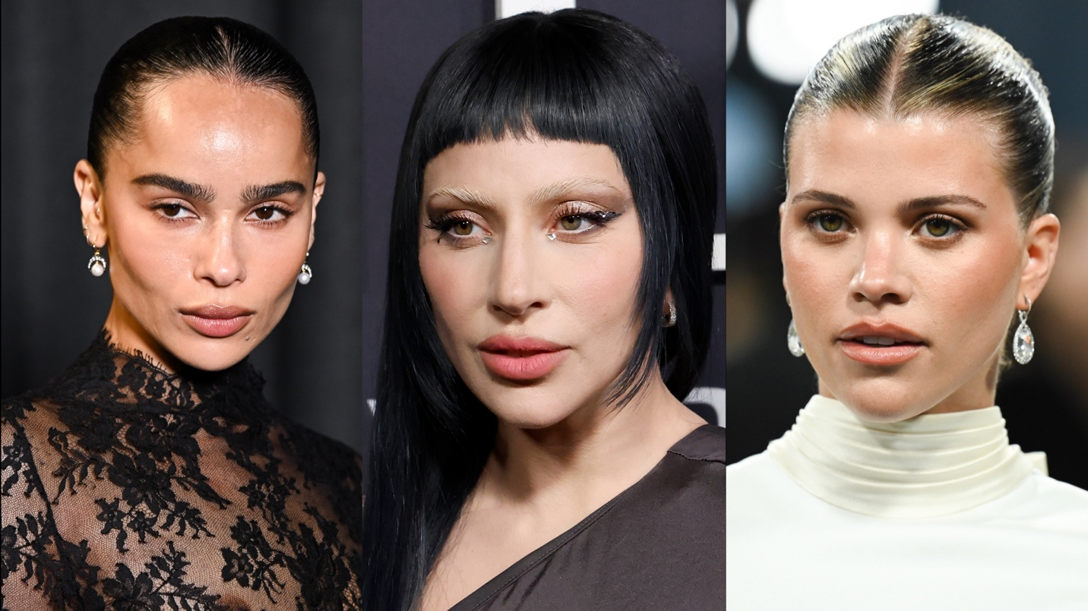
¿Qué significa esto para las marcas de belleza en América Latina?
De acuerdo con Samuel Malavé, investigador creativo de Getty Images en Latam, en un contexto de nuevas tendencias estéticas y tensiones económicas, las marcas de belleza de la región tienen una oportunidad clave: reconectar con sus audiencias a través de un lenguaje visual más auténtico y real.
VisualGPS reveló que 7 de cada 10 latinoamericanos—de todas las edades—afirman que prefieren comprar a marcas que reflejen vidas similares a las suyas en la publicidad. Y 3 de cada 4 dicen sentirse más atraídos por productos de belleza mostrados sin retoques ni edición. En otras palabras, la realidad vende.
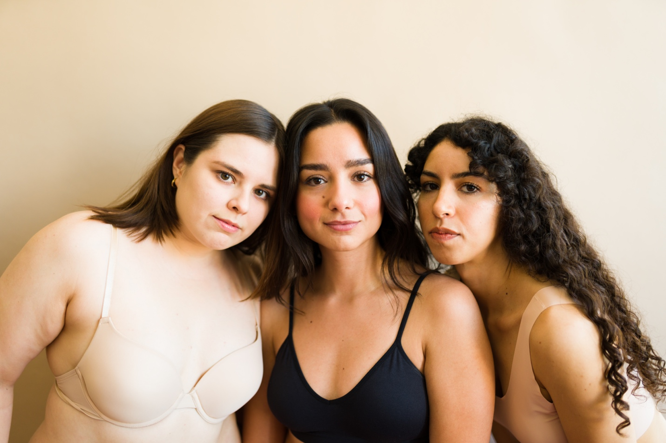
Sin embargo, los estereotipos visuales siguen limitando la conexión emocional de las marcas con sus audiencias. Por ejemplo, el concepto de envejecer se representa de manera muy reducida: el 80% de las imágenes muestran solo a personas mayores de 60 años, ignorando momentos clave que también forman parte de esa experiencia, como las primeras canas o los cambios sutiles de la madurez. Además, las mujeres mayores suelen aparecer sólo como mujeres delgadas, glamurosas, con cabello canoso perfectamente liso y piel tersa. Mientras que los hombres mayores simplemente no aparecen.
Los hombres adolescentes también permanecen casi ausentes en la narrativa visual de belleza: solo el 6% de las imágenes y videos más populares incluyen a este grupo, a pesar de que tendencias como el “mewing” —que promueve mandíbulas marcadas— han ganado relevancia entre los hombres de la generación Z. De acuerdo con Malave, esta tendencia es coherente con los hallazgos de su investigación, que indican que este público se siente atraído por representaciones que refuerzan ideales de masculinidad tradicional reflejando que la falta de visibilidad podría estar limitando la posibilidad de las marcas de construir una relación emocional más auténtica con audiencias jóvenes masculinas.
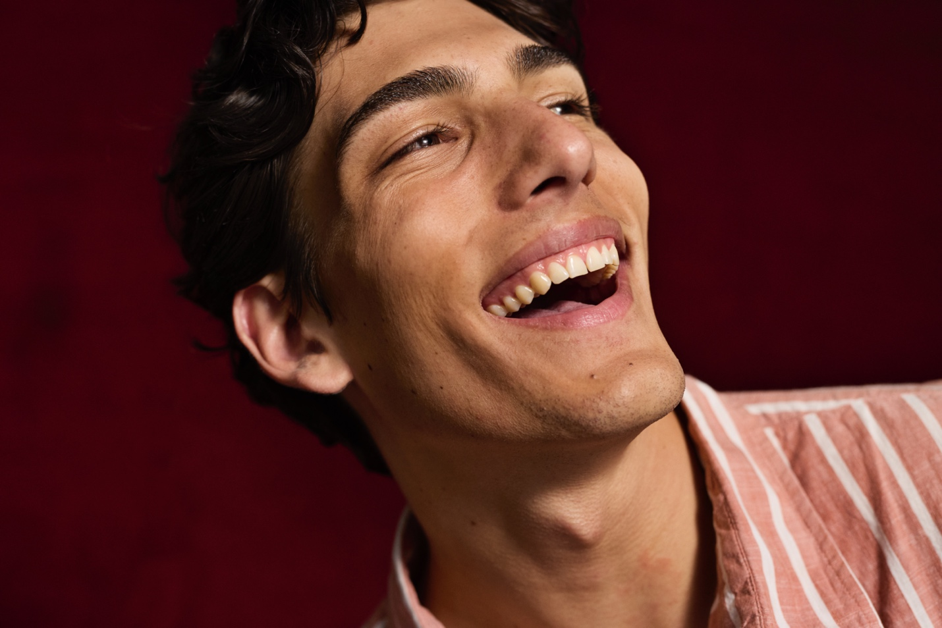
“En un mercado saturado, la capacidad de conectar visualmente es una ventaja competitiva. El nuevo consumidor no solo quiere ver belleza generalizada. Quieren ver belleza que se vea y se sienta personal y específica. Las marcas que están liderando la conversación son las que comprenden que la estética visual no solo moldea la identidad, sino que impulsa la lealtad. Apostar por imágenes y videos reales es más que una decisión creativa: es una estrategia de marca”, puntualizó Malave.

